***EL DEMENTE y ORI DE MIERDA***

**SIN DOMESTICAR**

*UN ESPECTÁCULO SIN RED*

**ESTRENO:**

SÁBADO 5 DE ENERO DE 2019

Teatro EL NACIONAL

 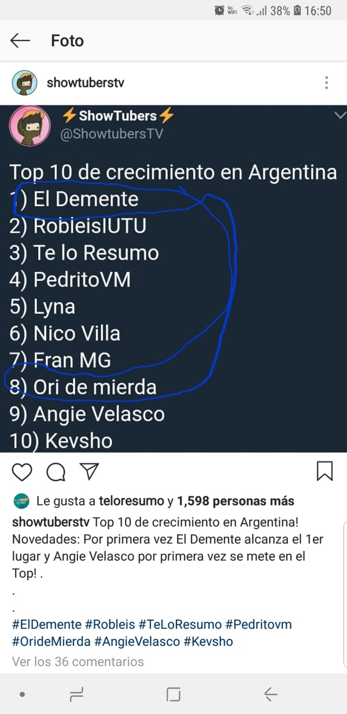

SIN DOMESTICAR conMartín DEMENTE & Ori DE MIERDA, dos *youtubers* que rompen todos los moldes y estructuras convencionales. Al unirse con un mismo fin, descubren a través del juego que aun están “sin domesticar”. Así, sin mostrar una rebeldía consiente, plasman una obra teatral al estilo de los “late shows” con diversos monólogos, *sketches* y cuadros musicales que van y viene desde su aguda y propia mirada, así desde la creación de sus personajes y entre la ficción y la realidad proponen un humor refrescante, acido, ágil; crítico y sorprendente.

SIN DOMESTICAR presenta a sus protagonistas sin caretas y sin filtros planteando todos los temas desde un punto muy visceral, autentico e innovador repleto de humorada totalmente extrema.



SIN DOMESTICAR *con**Martín EL DEMENTE & Ori DE MIERDA está producida por La Gira Producciones, responsables del éxito teatral “El Círculo” y varias producciones artísticas de las redes.*

FICHA ARTÍSTICA Y TÉCNICA

ACTÚAN: Martín De Mente - Ori de Mierda

DIRECCIÓN GENERAL: Nacho Medina - Charlie Gerbaldo

LIBRO: Martín De Mente – Ori De Mierda – Nacho Medina – Charlie Gerbaldo

VESTUARIO: Pablo Bataglia

ILUMINACIÓN: Rodrigo Díaz

FOTOGRAFÍA: Alejandra López

DISEÑO GRÁFICO: Florencia Bembihy

PROGRAMACIÓN: Julieta Turco

ADMINISTRACIÓN: Lila Balduini

ASISTENCIA DE PRODUCCIÓN: Wally Bazan

COMUNICACIÓN: María Paz Bernal - Martín Costas

PRODUCCIÓN GENERAL: Gustavo Ferrari, Nicolás Mastromarino, La Gira Producciones